Ziņa presei 08.11.2021.
Visa Eiropa – gājiena attālumā!
Mežtaka un Jūrtaka savieno Baltijas valstis ar Eiropas garo distanču pārgājienu takām
Līdz ar vasaras beigām ir noslēdzies darbs pie Jūrtakas un Mežtakas garo distanču pārgājienu maršrutu izveides Latvijā, Lietuvā un Igaunijā. Takas ir pārbaudītas un gandrīz visos posmos marķētas, tajās uzlabota infrastruktūra, mājas lapa papildināta ar jauniem aprakstiem, kartēm. Pēdējie posmi – Mežtakas un Jūrtakas dienviddaļa – savu oficiālo atklāšanu gaida nakamā gada maijā. Taku veidotāji un pārgājienu entuziastu kopiena atskatās uz paveikto un ieskicē nākotnes plānus tiešsaistes konferencē šī gada 9. novembrī.
Mežtaka un Jūrtaka Eiropas garo pārgājienu taku tīklā
Mežtaka un Jūrtaka ir divi garo distanču pārgājienu maršruti Baltijas valstīs, kuri pagarina Eiropas garo distanču pārgājienu maršrutus E9 un E11, vedot cauri Igaunijai, Latvija un Lietuvai. Mežtaka un Jūrtaka tika izveidota vairākos ES atbalstītos projektos, iesaistoties nevalstiskajām organizācijām, pašvaldībām un citām interešu grupām. Šoruden pabeigta takas marķēšana Kurzemē – Mežtakas dienviddaļā. Līdz nākamā gada maijam, kad paredzēta Mežtakas dienviddaļas oficiālā atklāšana, vēl tiks marķēti atsevišķi Mežtakas un Jūrtakas posmi Lietuvā.

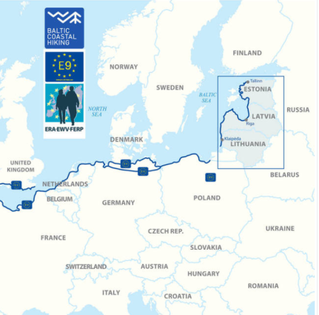
Jūrtaka ved gar Baltijas jūras piekrasti. Tā sākas Nidas ciemā pie Krievijas-Lietuvas robežas, ved cauri Lietuvai un Latvijai, un beidzas Tallinā, Igaunijā. Maršruta garums ir 1419 km, no tiem 216 km Lietuvā, 581 km Latvijā un 622 km Igaunijā.

Jūrtaka ir daļa no Eiropas garo pārgājienu maršruta E9, kas sākas Portugālē un beidzas Igaunijā. E9 maršruts šķērso 10 valstis: Portugāli, Spāniju, Franciju, Beļģiju, Nīderlandi, Vāciju, Poliju, Lietuvu, Latviju un Igauniju.

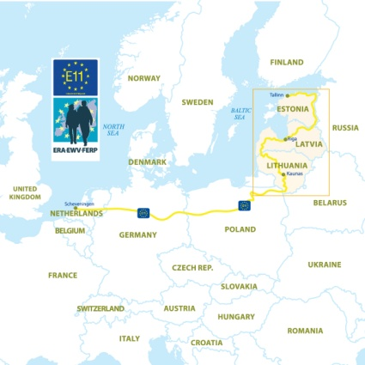
Mežtaka ved cauri Lietuvas, Latvijas un Igaunijas skaistākajiem mežiem un nacionālajiem parkiem. Takas sākumpunkts ir Lazdijai ciemā pie Polijas-Lietuvas robežas, tālāk tā šķērso Lietuvu un Latviju, bet galapunkts ir Tallina Igaunijā. Maršruta garums ir 2141 km, no tiem 747 km Lietuvā, 674 km Latvijā un 720 km Igaunijā.
Mežtaka ir daļa no Eiropas garo pārgājienu maršruta E11, kas ved cauri sešām valstīm: Nīderlandei, Vācijai, Polijai, Lietuvai, Latvijai un Igaunijai.

Pārgājienu vide un pakalpojumi gājējiem
Mežtaka un Jūrtaka ved cauri 9 nacionālajiem parkiem, 1 biosfēras rezervātam un vairāk kā 100 aizsargājamām dabas teritorijām. Neskartas dabas vietas mijas ar lauku ciemiem, izcilām ainavām jūras stāvkrastos un upju ielejās, šarmantām mazpilsētām un lielpilsētu parkiem. Lai noietu Jūrtaku visā garumā, būtu nepieciešami 2 ½ mēneši, savukārt, Mežtakas gājums prasītu 3 ½ mēnešus. Abas takas ir sadalītas aptuveni 20km garos dienas gājuma posmos ar naktsmītņu un ēdināšanas iespējām. Gājēji var izvēlēties jebkuru posmu īsākam vai garākam pārgājienam, nakšņojot ērtās viesu mājās vai apmetnes vietās brīvā dabā.

Kopumā Mežtakas un Jūrtakas tuvumā atrodas ap 2000 dažādu pakalpojumu sniedzēju – naktsmītnes, kafejnīcas, veikali, transports, apskates vietas, tūrisma informācijas centri un citi. Zīme „Gājējam draudzīgs” tiek piešķirta tiem tūrisma pakalpojumu sniedzējiem visās trīs Baltijas valstīs, kuri saprot un respektē kājāmgājēju vajadzības, piedāvā kājāmgājējiem būtiskus pakalpojumus, piemēram: informāciju par maršrutu, dzeramo ūdeni, pirmās palīdzības aptieciņu, elektroierīču uzlādi, iespēju izžāvēt slapjās un izmazgāt netīrās drēbes, zābakus u.c. personīgu ekipējumu.
Informācija pārgājienu plānošanai
Pilna un detalizēta informācija atrodama baltictrails.eu: katra maršruta posmu apraksti ar sākuma un beigu punktiem, informācija par takas segumu, reljefu, vietām, kur paēst, iegādāties ūdeni un našķus, kā arī nakšņot. Sniegta arī plašāka informācija par interesantākajiem un nozīmīgākajiem objektiem, ainavām, dabas vērtībām. Vietnē ir pieejamas kartes un lejupielādējami GPX maršruti. Iedvesmai un pārgājiena noskaņojumam skatāmi video no takām.

Pārgājienu entuziastu kopiena Baltijas valstīs
Aktivitātes sociālajos tīklos liecina, ka visās trīs Baltijas valstīs izveidojusies spēcīga pārgājienu tūrisma entuziastu kopiena. Gājēji sociālajos tīklos dalās savās pārgājienu pieredzēs Mežtakā un Jūrtakā, ceļo gan vienatnē, gan kopā ar draugiem un ģimenēm, ar saviem mīluļiem – suņiem un pat zirga mugurā. Vairāk kā 600 brīvprātīgie entuziasti no kopumā piecām valstīm piedalījās taku apsekošanas pārgājienos un taku marķēšanā. Jaunākajam no tiem – 2 gadi, vecākajam – 69. Tas apliecina, ka garo distanču pārgājienu takas ir nepieciešamas visai sabiedrībai un veidojas jauns domāšanas veids, kam ir svarīgi atrasties brīvā dabā, iet garos pārgājienos un dalīties piedzīvotajos iespaidos ar citiem.

Starptautiska konference par turpmāku garo distanču pārgājienu taku attīstību
9. novembrī starptautiskā tiešsaistes konferencē notiks diskusijas par to, kādā veidā turpināt vienotu garo distanču pārgājienu taku uzturēšanu Baltijas valstīs. Tuvāk iepazīstot Mežtakas un Jūrtakas veidotāju pieredzi, uzklausot garo distanču pārgājienu taku veidošanas aktualitātes Zviedrijā un Norvēģijā, aktualizēsim jautājumus par to, kā turpmāk efektīvi koordinēt taku infrastruktūru, vienotu informāciju un turpmāko attīstību Baltijas valstīs. Konferences diskusiju tēmas ir arī ieguvumi un izaicinājumi vietējai sabiedrībai taku teritorijā, uzņēmējdarbības iespējas, pārgājienu taku loma dabas un kultūras vērtību saglabāšanā.
Konference noritēs Zoom platformā, darba valoda – angļu. Vairāk informācijas par konferenci šeit.
Tiekamies Mežtakā un Jūrtakā!
Ar cieņu,
Latvijas lauku tūrisma asociācija “Lauku ceļotājs”
Projekts „Garās distances pārrobežu pārgājienu maršruts „Mežtaka”” (04/01/2019 - 06/30/2021) daļēji finansēts ar Eiropas Savienības un Eiropas Reģionālās attīstības fonda Centrālā Baltijas jūras reģiona pārrobežu sadarbības programmas 2014.–2020. gadam atbalstu.
Projekts LLI-448 „Mežtakas izveide Latvijā un Lietuvā un Jūrtakas pagarināšana Lietuvā” (Pārgājienu projekts) tiek realizēts ar Eiropas Savienības Interreg V-A Latvijas – Lietuvas pārrobežu sadarbības programmas 2014. –2020. gadam atbalstu. Kopējās projekta izmaksas ir 788 104,45 EUR. Projekta līdzfinansējums no Eiropas Reģionālās attīstības fonda ir 669 888,76 EUR.
Šī preses ziņa ir sagatavota ar Eiropas Savienības finansiālo atbalstu. Par šīs preses ziņas saturu pilnībā atbild LLTA “Lauku ceļotājs”, un tas nekādos apstākļos nav uzskatāms par Eiropas Savienības oficiālo nostāju.

